Міністерство освіти і науки України

Фаховий коледж зварювання та електроніки імені Є.О. Патона

ЗВІТ

З ЛАБОРАТОРНОЇ РОБОТИ №4

навчальної дисципліни
ОПЕРАЦІЙНІ СИСТЕМИ
ФКЗЕ. 121ОС11. 04ЛР
Шифр роботи

Студент Лапік О.
Група ПЗ-24-1/9
Перевірив Костенко А.О.

2026

Тема: Методи відновлення операційної системи.
Мета: опанувати штатні засоби діагностики та відновлення Windows: навчитися створювати й застосовувати точки відновлення, перевіряти цілісність системних файлів і сховища компонентів, діагностувати файлову систему, працювати в середовищі відновлення WinRE, створювати резервні копії та знаходити причину збою за журналами подій.
Обладнання: ПК під керуванням ОС Windows 10 або Windows 11; командний рядок з правами адміністратора; Windows PowerShell; знімний носій або віртуальна машина.
Варіант: 11.

Хід роботи
1 Зафіксувати початковий стан системи: версію та збірку, час останнього завантаження, стан WinRE (reagentc /info), стан захисту системи. Зробити знімок екрана.
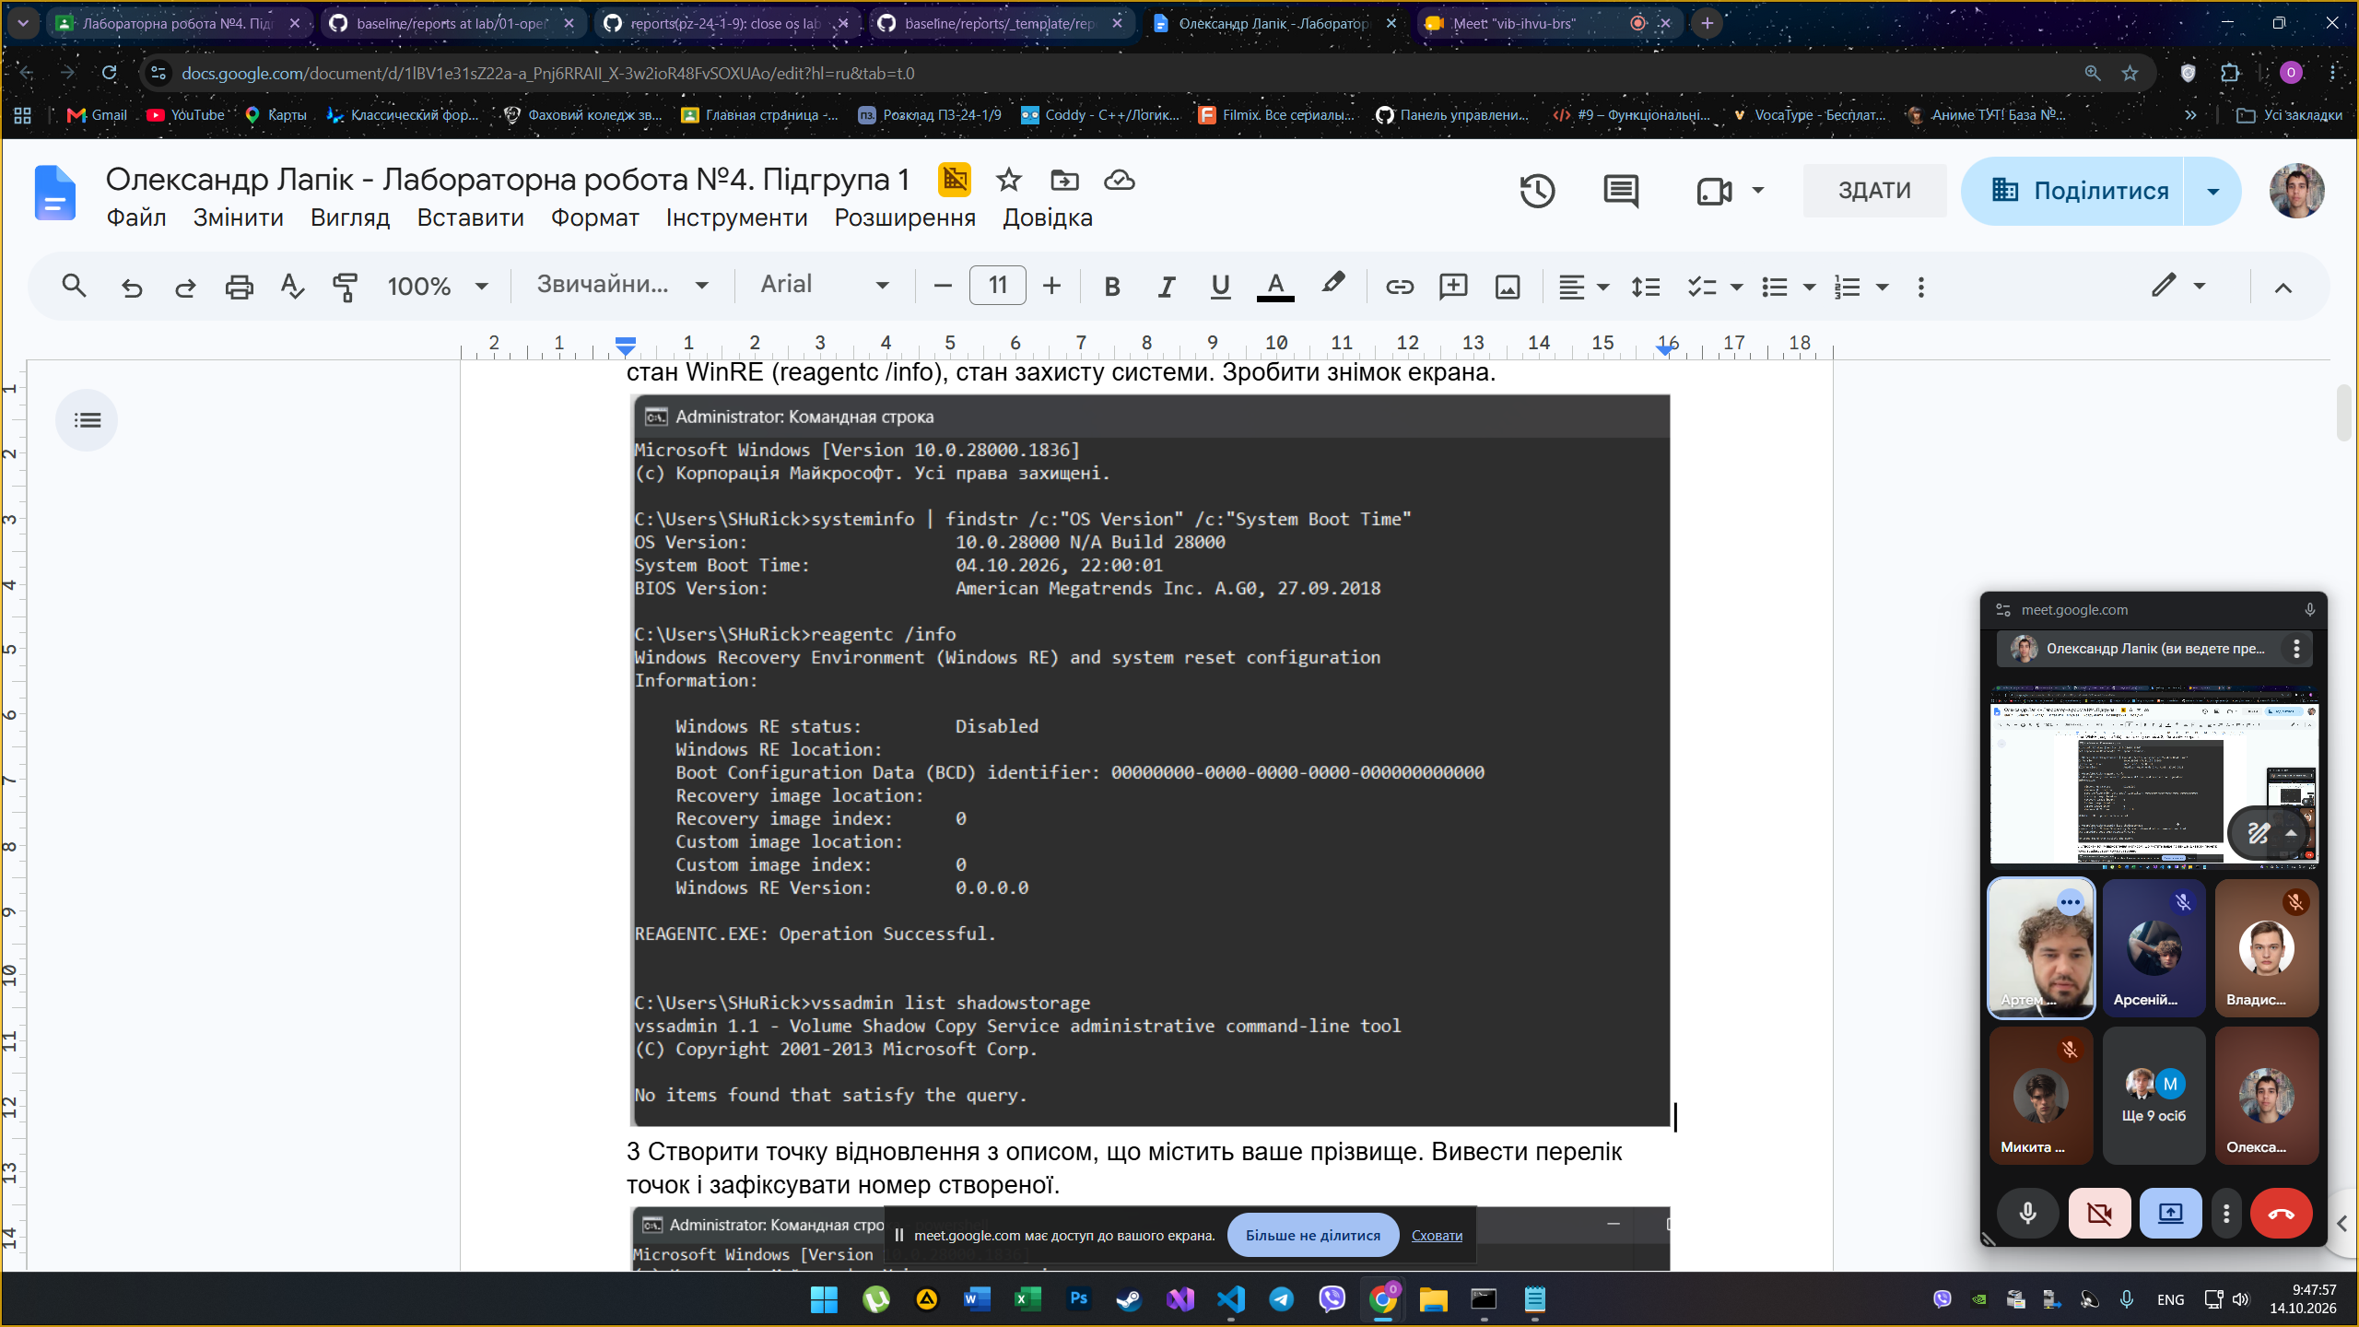
Рисунок 1 - Вміст каталогу після виконання команди

Відповіді на контрольні питання
1. Відповів
Висновок: На цій лабораторній роботі

